正心中學109學年第二學期 國一體育科題庫 年 班 座號： 姓名：

- 單一選擇題：每題2分，共100分
- ( )最快速的泳姿為？ (Ａ)仰式 (Ｂ)蛙式 (Ｃ)捷式 (Ｄ)蝶式。
答案：(Ｃ)
- ( )「救溺五步驟」第一步為？ (Ａ)大聲呼救找救援 (Ｂ)呼叫 119、118、110、112 (Ｃ)呼叫溺者 (Ｄ)以上皆非。
答案：(Ａ)
- ( )救溺五步驟為下列何者？ (Ａ)叫叫 ABC (Ｂ)叫叫壓電拉 (Ｃ)叫叫伸拋划 (Ｄ)身拋划叫叫。
答案：(Ｃ)
- ( )比賽過程中，為了能夠接獲隊友傳球，完成投籃動作，經常使用 V 字或 L 字型的跑動，其目的是？ (Ａ)增進體能 (Ｂ)擺脫防守者 (Ｃ)躲避裁判監視 (Ｄ)強化隊友默契。
答案：(Ｂ)
- ( )下列何者為游泳捷式「推水階段」出水最佳位置？ (Ａ)大腿旁 (Ｂ)手肘彎曲出水處 (Ｃ)身體外側 (Ｄ)以上皆非。
答案：(Ａ)
- ( )捷泳換氣動作中，吸氣的時機點為？ (Ａ)頭沒入水中時 (Ｂ)頭出水面前 (Ｃ)口鼻轉出水面時 (Ｄ)以上皆可。
答案：(Ｃ)
- ( )排球正面高手傳球是在身體那一部位的上方，利用手托球的方式來完成擊球動作。 (Ａ)腰部 (Ｂ)胸部 (Ｃ)肩膀 (Ｄ)額頭。
答案：(Ｄ)
- ( )籃球比賽中有一個快攻運球到籃下的機會，此時比較適合的的得分手段為下列何者？ (Ａ)上籃 (Ｂ)跳投 (Ｃ)鉤射投籃 (Ｄ)灌籃。
答案：(Ａ)
- ( )當在海邊戲水遇到離岸流的時候，下列哪些因應方式為錯？ (Ａ)與海岸平行，向左、右游開離岸流 (Ｂ)保持採水，使頭部浮出水面保有呼吸 (Ｃ)以自救法維持體力 (Ｄ)全力全速對著沙灘垂直方向游回岸邊。
答案：(Ｄ)
- ( )捷泳划手動作中的回復動作，手肘抬高的主要用意為何？ (Ａ)減少阻力 (Ｂ)增加水中氣勢 (Ｃ)展現手臂肌肉 (Ｄ)以上皆是。
答案：(Ａ)
- ( )當投籃時，遭到防守者犯規，裁判鳴哨後將會給予 (Ａ)邊線發球 (Ｂ)罰球 (Ｃ)繼續比賽 (Ｄ)跳球 的機會。
答案：(Ｂ)

- ( )請問關於投籃動作，我們必須注意的要素有？ (Ａ)持球手的位置 (Ｂ)站立姿勢 (Ｃ)手部跟隨動作 (Ｄ)以上皆是。
答案：(Ｄ)
- ( )最省體力的自救法為？ (Ａ)大字飄 (Ｂ)水母漂 (Ｃ)搖櫓式 (Ｄ)俯漂。
答案：(Ａ)
- ( )奧林匹克運動格言是「更快、更高、更遠」，與下列哪一個奧林匹克運動推廣的核心價值意義相同？ (Ａ)尊重 (Ｂ)卓越 (Ｃ)友誼 (Ｄ)公平。
答案：(Ｂ)
- ( )排球正面高手傳球的動作技術中，首先要做的動作為？ (Ａ)準備姿勢 (Ｂ)預判移動 (Ｃ)擊球動作 (Ｄ)上彈外翻。
答案：(Ｂ)
- ( )在游泳池準備下水時，應先做到哪件事情？ (Ａ)先進行熱身及淋浴後再下水 (Ｂ)不用理會其他泳客，直接跳下水 (Ｃ)助跑跳下水 (Ｄ)以上皆非。
答案：(Ａ)
- ( )捷泳踢水的目的為？ (Ａ)平衡身體姿勢 (Ｂ)有效的前進 (Ｃ)平衡左右划手動作 (Ｄ)以上皆是。
答案：(Ｄ)
- ( )排球正面高手傳球的擊球動作，準備姿勢時，雙手手掌應呈現哪一種狀態？ (Ａ)半球弧型 (Ｂ)手刀平面 (Ｃ)握牶相對 (Ｄ)以上皆可。
答案：(Ａ)
- ( )水域遊憩活動警示旗以紅色的方式呈現，是代表下列何種涵義？ (Ａ)允許可以 (Ｂ)注意小心 (Ｃ)危險禁止 (Ｄ)以上皆非。
答案：(Ｃ)
- ( )奧林匹克運動會（Olympic Games）是國際最重要的運動賽會，每幾年辦理一次？ (Ａ)一年 (Ｂ)二年 (Ｃ)三年 (Ｄ)四年。
答案：(Ｄ)
- ( )籃球場上的防守者，防守者必須與球、未持球的進攻者呈現什麼樣的位置關係？ (Ａ)平行關係 (Ｂ)四角關係 (Ｃ)三角關係 (Ｄ)怎麼站都行，只要不影響看球視線就好。
答案：(Ｃ)
- ( )籃球比賽致勝最重要的條件為下列何者？ (Ａ)防守 (Ｂ)進攻 (Ｃ)外線 (Ｄ)中距離跳投。
答案：(Ａ)
解析：籃球防守才是致勝的王道，因為進攻會失常，防守可不會。
- ( )利用助跑速度，擺臂帶動身體起跳，在空中用單手做弧形揮動，將我方區域上空的球，從球網上方用手將球擊入對方場區。從以上描述，判斷是哪一種排球運動的哪一種技術？ (Ａ)肩上發球 (Ｂ)跳躍漂浮發球 (Ｃ)扣球 (Ｄ)跳躍旋轉發球。
答案：(Ｃ)
- ( )「對內臟器官有減震，預防損傷的作用，是儲存長時間運動的能量來源」，就以上描述所指為下列何者？ (Ａ)蛋白質 (Ｂ)醣類 (Ｃ)脂肪 (Ｄ)維生素礦物質。
答案：(Ｃ)
- ( )水中仰漂時，水線最適當的位置在以下何處？ (Ａ)眉毛與嘴角 (Ｂ)耳朵與下巴 (Ｃ)眉毛與下巴 (Ｄ)鼻頭與眼角。
答案：(Ｃ)
- ( )運動後 30 分鐘內進食是對肌肉吸收最佳時刻，下列何者食物的攝取選擇最適合？ (Ａ)珍珠配奶茶 (Ｂ)能量棒配運動飲料 (Ｃ)燕麥配牛奶 (Ｄ)雞排配可樂。
答案：(Ｃ)
- ( )下列有關「圓柱體及垂直原則」防守觀念的各項敘述何者正確？ (Ａ)圓柱體原則是指一名球員在地面上占據著一個受保障的假想空間，但垂直起跳後則不再受圓柱體原則所保障 (Ｂ)垂直原則就是不能製造不合理的身體接觸，但如果只是因為抄球而接觸到對方手部則不算犯規 (Ｃ)防守者可以貼身防守對球壓迫與干擾，但同時也要留給對手足夠的時間與空間去停頓或改變方向 (Ｄ)可以用手臂或身體阻止對手移動，讓對手無法通過才是正確的防守觀念。
答案：(Ｃ)
- ( )請問下圖為自行車哪一項基本結構？
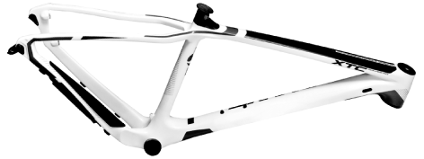
(Ａ)把手 (Ｂ)坐墊 (Ｃ)車架 (Ｄ)以上皆非。
答案：(Ｃ)
- ( )下圖為不同升糖指數食物讓血糖上升快慢曲線圖，請問甲應屬於哪一類食物？
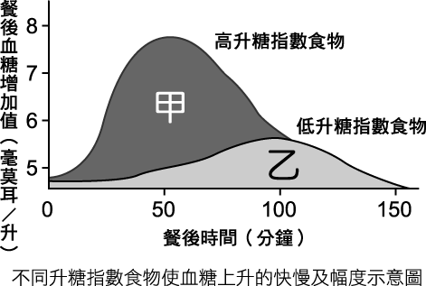
(Ａ)高升糖指數食物 (Ｂ)高滲透指數食物 (Ｃ)低升糖指數食物 (Ｄ)低滲透指數食物。
答案：(Ａ)
解析：消化後迅速分解，血糖快速上升，使運動中的身體在短時間內快速獲得能量。
- ( )排球揮臂扣球的最佳時機點為起跳騰空時的？ (Ａ) 2 分之 1 高點 (Ｂ)最高點 (Ｃ)接近落地前 (Ｄ)以上皆是。
答案：(Ｂ)
解析：在起跳騰空時的最高點，揮臂將手臂伸直最高點的前上方，即為最佳的扣球時機點。
- ( )小詩參加跆拳道比賽，為了符合量級需求，必須攝取適當的熱量進行體重控制，請問此時小詩可以參考下列哪一種營養準則來進行？ (Ａ)一般性營養 (Ｂ)運動營養 (Ｃ)醫療性營養 (Ｄ)以上皆非。
答案：(Ｂ)
解析：運動營養可針對特殊運動情形提供更專業的營養攝取策略，如：體重控制、極限運動等。
- ( )下列哪一種營養素是肌肉在運動中主要的能量來源？ (Ａ)蛋白質 (Ｂ)醣類 (Ｃ)脂肪 (Ｄ)維生素及礦物質。
答案：(Ｂ)
解析：醣類可分解葡萄糖，是重要的能量來源，供給運動時的爆發力和持久力。
- ( )「小明，身體重心要放低，膝蓋彎曲微蹲，上半身稍微前傾，才能對進攻者的方向變動，及時反應變換。」從以上老師給小明的口頭回饋中，可以判斷老師在提醒籃球防守姿勢的哪個動作？ (Ａ)善用雙手 (Ｂ)保持平衡 (Ｃ)底盤寬穩 (Ｄ)以上皆非。
答案：(Ｂ)
- ( )一位好的自行車騎士，在個人裝備上應挑選？ (Ａ)合格適用的安全帽 (Ｂ)透氣排汗的衣物 (Ｃ)緩衝手部壓力的手套 (Ｄ)以上皆是。
答案：(Ｄ)
- ( )主要有反光鏡、車燈、車鈴用來警示並供來車辨識用，從以上敘述判斷，為自行車哪一種系統功能？ (Ａ)傳動系統 (Ｂ)剎車系統 (Ｃ)變速系統 (Ｄ)安全配備。
答案：(Ｄ)
- ( )從以下圖示，我們可以判斷該騎士將要
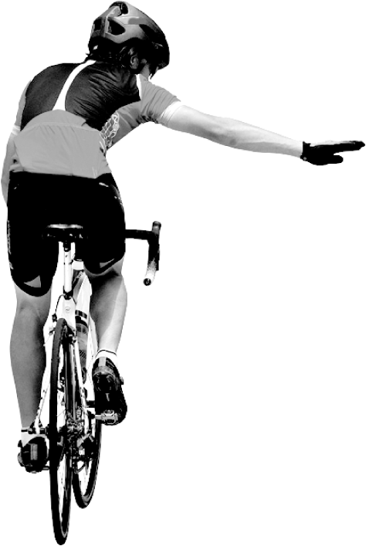
(Ａ)左轉 (Ｂ)減速 (Ｃ)右轉 (Ｄ)沒有要做甚麼。
答案：(Ｃ)
- ( )影響升糖指數的因素為下列何者？ (Ａ)食物纖維含量 (Ｂ)食物加工程度 (Ｃ)食物的樣態和烹煮方式 (Ｄ)以上皆是。
答案：(Ｄ)
- ( )在長時間運動中，因為熱量消耗大，下列何者食物的攝取選擇最適合？ (Ａ)珍珠奶茶及三明治 (Ｂ)豆腐及燕麥牛奶 (Ｃ)地瓜及含糖咖啡 (Ｄ)能量棒及運動飲料。
答案：(Ｄ)
- ( )人體水分率流失到多少百分比？即可能開始呈現虛弱及心臟耐受力減少的情形。 (Ａ) 1％ (Ｂ) 2％ (Ｃ) 3％ (Ｄ) 5％。
答案：(Ｃ)
- ( )配戴合格適用的安全帽與透氣、排汗的衣物，以上的動作屬於騎乘自行車前安全準備的哪一個項目？ (Ａ)身體狀況評估 (Ｂ)個人裝備確認 (Ｃ)加裝警示與提醒裝備 (Ｄ)自行車體檢查。
答案：(Ｂ)
- ( )排球扣球起跳位置須距離來球多大的距離為宜？ (Ａ)一個手臂長 (Ｂ)二個手臂長 (Ｃ)二公尺長 (Ｄ)三公尺長。
答案：(Ａ)
- ( )消化後具備迅速分解，讓血糖快速上升，能使運動中的身體在短時間內快速獲得能量，我們稱之為？ (Ａ)高滲透指數食物 (Ｂ)高升糖指數食物 (Ｃ)低滲透指數食物 (Ｄ)低升糖指數食物。
答案：(Ｂ)
- ( )關於營養素的功能，下列敘述何者錯誤？ (Ａ)醣類可提供運動時的爆發力 (Ｂ)脂肪有助於肌肉生長及修復 (Ｃ)醣類可提供運動時的持久力 (Ｄ)維生素及礦物質有助於新陳代謝的進行。
答案：(Ｂ)
- ( )當人車共道欲超越行人時，應該要有下列何種行為？ (Ａ)輕聲說抱歉或借過 (Ｂ)輕按車鈴 (Ｃ)從左側緩慢通過並道謝 (Ｄ)以上皆是。
答案：(Ｄ)
- ( )下列何者為自行車的動力來源？ (Ａ)煞車系統 (Ｂ)安全配備 (Ｃ)避震器 (Ｄ)傳動系統。
答案：(Ｄ)
- ( )運動及補水的概念，下列敘述何者錯誤？ (Ａ)運動前身體尚未流汗，不須刻意補充水分 (Ｂ)運動中為持續性流汗，應該要每 15～20 分鐘補充約 100 毫升的水 (Ｃ)運動中因大量流汗，可在水中加入少許鹽以預防抽筋 (Ｄ)運動後為了要盡快恢復身體平衡及運作，應該要在半小時內補充 200 毫升的水。
答案：(Ａ)
- ( )下圖為常見自行車的類型，請問如果是以休閒娛樂為主要目的，可以選擇那些車款利用？
A、公共自行車 | B、傳統淑女車
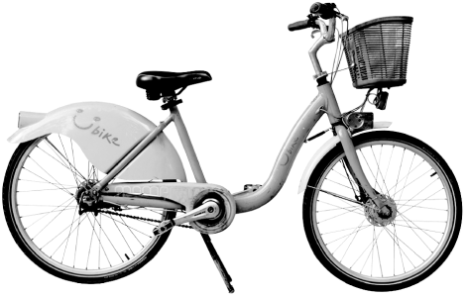 | 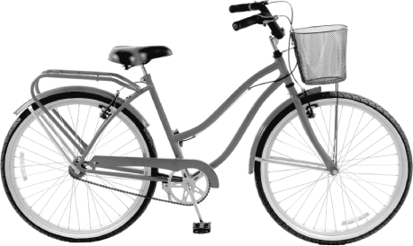
C、越野登山車 | D、公路競賽車
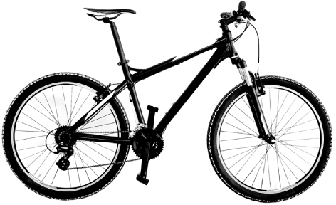 | 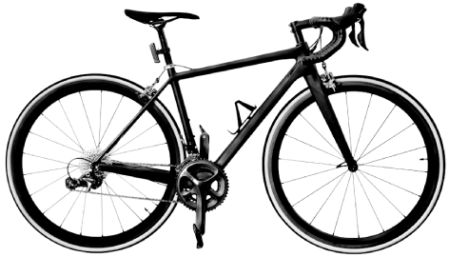
(Ａ) BC (Ｂ) CD (Ｃ) AB (Ｄ) BC。
答案：(Ｃ)
- ( )籃球員在地面上佔據著一個假想空間，此空間包括球員上方及垂直起跳後身體與地面之間的空間。我們稱之為 (Ａ)正方體 (Ｂ)三角柱體 (Ｃ)菱形體 (Ｄ)圓柱體。
答案：(Ｄ)
- ( )此時的飲食建議為：水分加碳水化合物加電解質，請判斷上述為哪一個運動階段適合的飲食？ (Ａ)運動前 (Ｂ)運動中 (Ｃ)運動後 (Ｄ)各階段皆適合。
答案：(Ｂ)
- ( )仰泳划手的回復階段，入水時以身體哪一個部位帶領入水 (Ａ)手腕 (Ｂ)手肘 (Ｃ)拇指 (Ｄ)小指。
答案：(Ｄ)

